Дзяржаўная ўстанова культуры “Цэнтралізаваная бібліятэчная сістэма Краснапольскага раёна”
Ленінская сельская бібліятэка

ТАПОНІМЫ Ў МІКРАРАЁНЕ
АГРАГАРАДКА ЛЕНІНА
Інфармацыйная брашура

аг. Леніна, 2023

Тапонімы ў мікрараёне аграгарадка Леніна : інфармацыйная брашура / ДУК “Цэнтралізаваная бібліятэчная сістэма Краснапольскага раёна”, Ленінская сельская бібліятэка; складальнік Г.М. Каваленка. – 2023. – 12с.

Ленінская сельская бібліятэка, 2023
Для кожнага чалавека ўсё ў жыцці пачынаецца з месца яго нараджэння. Назвы мясцін, пакінутыя нам продкамі, павінны захаваць для будучых пакаленняў мы, людзі, якія каранямі сваімі звязаны з гэтай зямлёй. Таму мы павінны займацца запісам мясцовых назваў. Паходжанне некаторых з іх ужо было вядома, але такіх было нямнога і нам хацелася даведацца, як яны прыйшлі з далёкіх часоў у наша сённяшняе жыццё.
Радзіма складаецца з вялікага мноства маленькіх куткоў і куточкаў, якія для кагосьці самыя лепшыя ў свеце, самыя дарагія, адзіныя. Вывучэнне краіны мы пачынаем са свайго непасрэднага акружэння. Немагчыма спадзявацца на добрае веданне вялікай Радзімы без ведання сваёй, Малой. Таму мы павінны і імкнемся вывучаць мясціну, дзе мы нарадзіліся і жывём.
Назва вёскі Глініца губляецца ў глыбіні стагоддзяў. Паселішчы старажытных людзей існавалі тут з эпохі мезаліту. Аб гэтым гавораць шматлікія каменныя прылады працы, якія знаходзяць тут. Гніль, багна, непраходныя балоты, дрымучыя лясы з рэчкай Касмачоўкай, шматлікімі ручайкамі сталі месцам пасялення славянскага племені Радзімічаў. Ад слова “гніль”, “гнілое”, “гіблае месца”, а па іншых народных паданнях ад слова “гліна”, якой было тут шмат, узнікла назва “Глініца”, а не “Гніліца”.
Актуальнасць даследавання вызначаецца тым, што тапонімы маёй малой радзімы ў наш час хутка знікаюць або замяняюцца іншымі, таму іх даследаванне дасць магчымасць захаваць для будучых пакаленняў звесткі аб гістарычным мінулым.

БЛАГІНСКАЕ БАЛОТА
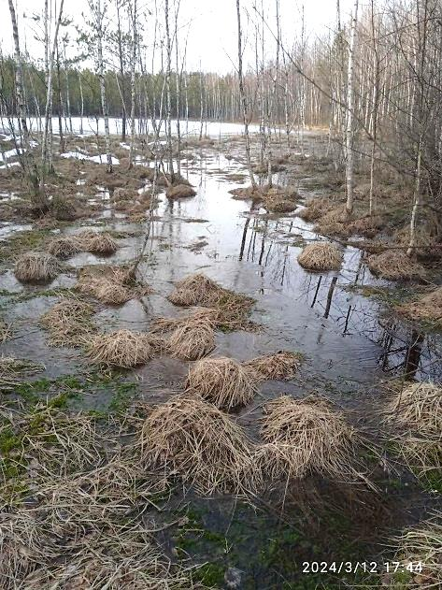
Цікавая інфармацыя вынікае з назваў забытых і існуючых рэчак нашай мясцовасці. Прыкладна за 1,5 км на Захад ад аг. Леніна, якраз каля вясковых могілак, знаходзіцца “Благінскае балота”. З балота ў паўднёва-усходнім напрамку цячэ ручай, праз ручай зроблены мост, які ў народзе называюць “Благінскі мост”. На наш погляд рачное найменне абумовіла ўзнікненне назвы маста. Верагодней за ўсё, у мінулыя часы, тут працякала рэчка з назвай “Благінь”. Мост праз раку або ручай з назвай “Благінь” і атрымаў назву “ Благінскі мост”.
Аснова (Баг) – магла ўказваць і на багністыя, гразкія, топкія мясціны і быць пэўным варыянтам той каранёвай асновы, якая адлюстроўвалася, напрыклад, у беларускім дыялектным слове багна – “грузкае балота, багна”; літоўскіх словах bogna, bognas – “балота”; латышскім слове bauga – “гразкае месца ля ракі”.
Такім чынам, назва “Благінь” азначала – крыніца, ручай які выцякае з гразкага месца, балота. На мове балтаў гучала як – “Багінь”.
Менавіта возерам у 7 ст. да н.э. было Благінскае балота, а ручай, які з яго выцякаў, быў невялікай ракой. У тыя далёкія часы каля вады (возера, ракі) адбываліся рэлігійныя культавыя дзеянні, звязанныя з вадой.
Наступная версія паходжання назвы “Благінь” - славянская. Не выключна, што славяне, якія асвойвалі берагі балцкай ракі і возера “Багінь”, запазычылі балцкую назву ракі і аформілі яе на свой лад – “Благінь”. Гук [л ] ужываўся ў гаворках для больш зручнага вымаўлення назваў.
Назва Благінь у славян мела некалькі значэнняў:
1.Благодатны – маючы вялікую колькасць прыродных багаццяў, раскошны, добры, цудоўны, шчаслівы, спрыяльны, жыватворны ручай возера і крыніца.
2.Благі – прыносячы шчасце і карысць ручай, возера, крыніца.
3.Благадаць – раскоша, любата, хараство, боская ласка, дар божы.
Што датычыцца наймення месца “Благінь”, то яно азначала – “благаславенная зямля”, паколькі аснова “благо” – ад якой утворана геаграфічная назва, азначала ў мінулым не проста “добры, шчаслівы, станоўчы, карысны”, але і мела шэраг значэнняў сакральнага, рэлігійнага характару, у прыватнасці, “чысты, святы”.
Зараз тут знаходзяцца сучасныя могілкі жыхароў вёскі Леніна (Гніліца), а ў ста метрах ад іх, у напрамку на вёску Глыбаў, знаходзіцца старажытны курганны могільнік эпохі Кіёўскай Русі, а можа і больш позняга часу.
Яшчэ у жыхароў гэтай вёскі існуе паданне, згодна з якім, ці то у шведскую вайну, ці то ў французскую чужаземцы хутка адступалі і тут на “Благінскім масту” звалілась у ручай і затанула карэта іх ваеннаначальніка з нарабаванымі каштоўнасцямі, галоўным чынам золатам.
Легенда гэта не безасноўная і мае дакументальнае гістарычнае падцверджанне. Шведы у 1708 годзе адступалі праз нашу мясцовасць, мабыць і карэта звалілась у Благінскі ручай. Але вось затануць там яна не магла, так як ужо у тыя далёкія часы Благінскі ручай быў не такі глыбокі, каб у ім магла затануць карэта нейкага шведскага ваеннаначальніка з нарабаваным золатам.
Нам вядома, што згадкі ў паданнях пра шведаў і французаў з’яўляюцца сімвалічным сведчаннем аб вельмі даўніх вытоках населенага пункта, вёскі Леніна (раней в. Гніліца, а яшчэ раней Гнілішча). Па пісьмовых крыніцах вёска вядома з1768 года, але з улікам гэтай легенды, можна з упэўненасцю на 99,9 % гаварыць аб тым, што яна існавала ў 1708 годзе.
“Благінь” – добры, маючы вялікую колькасць прыродных багаццяў, багаты, прыносячы шчасце і карысць ручай, балота. Добрыя прыродныя багацці гэта радовішчы балотнай жалезнай руды, якія прыносілі людзям карысць і шчасце, і знаходзіліся тут у старажытнасці. Вось чаму балота і ручай назвалі Благінскім. Жалезная руда – вось якое золата, якое багацце, знаходзілася тут. Жалеза і зробленыя з яго прылады працы рабілі людзей багатымі і шчаслівымі.
Крыніца, якая знаходзілася на “Благіні” – разглядалася як – “чыстая”, “святая”, “дар божы”.
Старажытны благінскі курганны могільнік – быў святым месцам – месцам пакланення язычніцкім багам.
Сучасныя благінскія (Гніліцкія) могілкі і ўся мясцовасць вакол іх гэта благаславенная зямля, месца, дзе захаронены нашы продкі. Гэта месца сувязі зямнога свету з незямным. Прыходзячы сюды на Радаўніцу людзі духоўна “асвятляюцца”, “ачышчаюцца”, узбагачаюцца.
Паколькі значэнне слова, якое пакладзена ў аснову наймення, страчана ці аднаўляецца з цяжкасцю, а носьбіты жывой мовы ці гаворкі не ведаюць, якімі былі і што азначалі адпаведныя назвы у мінулым, то аб’ектыўна ўзнікае тэндэнцыя да пераасэнсавання геаграфічных назваў. Гэта ў сваю чаргу вядзе да іх фанетычных змяненняў.
Першаснае значэнне гідронімаў і тапонімаў часам вызначыць вельмі цяжка, калі ўвогуле магчыма.
У разглядаемых намі тапанімічных і гідралагічных версіях, мы ставім сваёй мэтай, як мага глыбей і падрабязней пранікнуць у таямніцу назваў сваёй Бацькаўшчыны.

РАКА КАЎПІТА
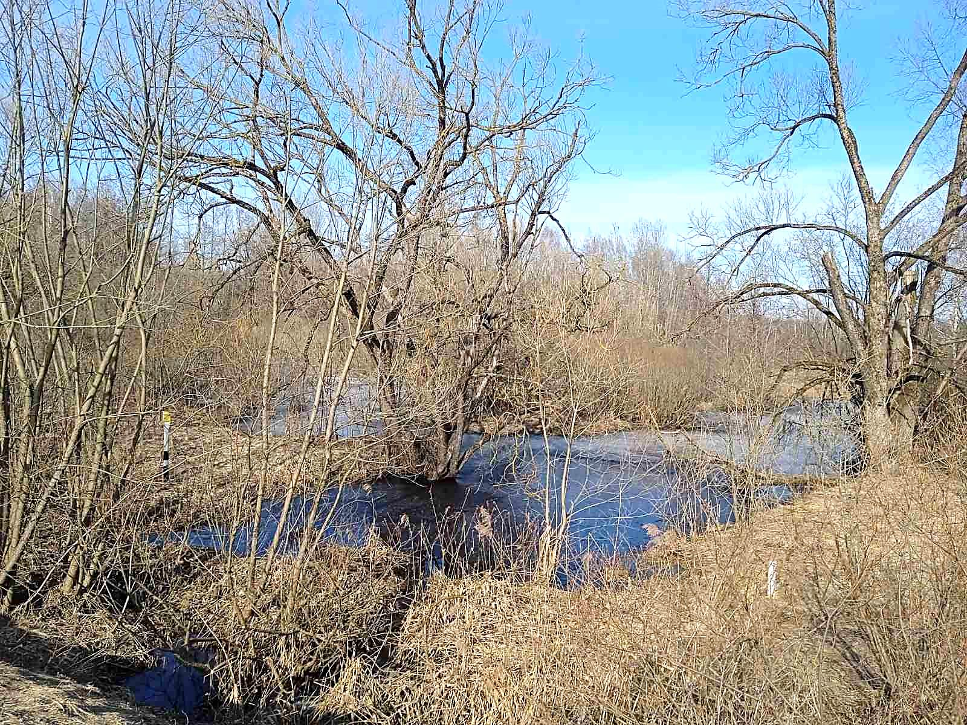
Рака Каўпіта працякае каля вескі Леніна і праз маленькі пасёлак Каўпіта. Па рускі рэчка Каўпіта пішыцца “Колпіта”. Старажытнае славянскае слова “колп” значыць “лебедзь”, ”белый жураўль”. Такім чынам гідронім Каўпіта пры яго ўзнікненні, у часы старажытных славян мог азначаць “лебядзіная рака”, ”рака белых жураўлеў”.
На думку даследчыкаў, каранЁвая аснова “пет”,”піт” – з’яўляецца рэалізацыяй стара-жытнаеўрапейскага геаграфічнага тэрміна ў значэннях “пашырэнне”, ”расцяканне”. Выказвалася таксама меркаванне аб тым, што корань “пет”, ”піт”, ”пят”, ”пот” меў значэнне ”рака”, ”паток”.
Зрэшты, як назва птушкі коўпіцы (коўпіка),так і назва ракі Каўпіта (па рускі Колпіта) магла быць паралельна ўтворана ад каранёвай асновы “кл” – (кол-,кал-,кел-,) у значэннях “гнуць, згінаць, крывіць”. Дарэчы, гэты семантычны блок лічыцца найстаражытнейшым базавым паняццем, з якім было звязана праяўленне жыцця і назвы самых розных рэалій, у тым ліку і многіх водных аб’ектаў. З гэтай версіі вынікае, што гідронім Каўпіта літаральна азначае “гнуткая, крывая рака”.
Такім чынам, што датычыцца назвы ракі Каўпіта, то яна вельмі старажытная. А сам пасёлак Каўпіта, непасрэднага дачынення да старажытнасці не мае, паколькі з’явіўся ў пачатку 20 стагоддзя.

ДЛЯ ЗАЎВАГ

Тапонімы ў мікрараёне аграгарадка Леніна
Інфармацыйная брашура

На беларускай мове

Складальнік Г.М. Каваленка

Магілёўская вобласць, Краснапольскі раён
аг. Леніна ул. Гніліцкая д. 13
Ленінская сельская бібліятэка
тэл. (8-02238) 71-9-54
e-mail: bibikovalenko@yandex.ru

